附件2

鄂尔多斯市按比例安排残疾人就业情况表

用人单位名称（加盖公章）： 年 月 日

|  |  |  |  |  |  |  |  |  |  |  |  |  |  |  |  |  |  |  |
| --- | --- | --- | --- | --- | --- | --- | --- | --- | --- | --- | --- | --- | --- | --- | --- | --- | --- | --- |
| 统一社会信用代码 | |  | | | 单位性质 | |  | 经济性质 | |  | | 行业类别 |  | | 主管税务部门 | | |  |
| 法人身份证号 | |  | | | 法人姓名 | |  | 法人电话 | |  | | 经办人姓名 |  | | 经办人电话 | | |  |
| 单位注册地址 | |  | | | | | | | | | | | | | 单位电话 | | |  |
| 是否  劳务派遣 | | □否 | （不用填写此条内容） | | | | | | | | | | | | | | | |
| □是 | 单位名称 | |  | | | | 统一社会  信用代码 | |  | | | | 单位电话 | |  | |
| 单位地址 | |  | | | | | | | | | | | | | |
| 安置残疾人基本信息 | | | | | | | | | | | | | | | | | | |
| 残疾职工  姓名 | 身份证号码 | | | 文化程度 | | 是否高校毕业生 | | | | | 合同起止时间 | | | 岗位种类 | | 合同  月薪 | 联系电话 | |
|  |  | | |  | | □否  □是：→（毕业学校名称，另附毕业证复印件） | | | | |  | | |  | |  |  | |
|  |  | | |  | | □否  □是：→（毕业学校名称，另附毕业证复印件） | | | | |  | | |  | |  |  | |
|  |  | | |  | | □否  □是：→（毕业学校名称，另附毕业证复印件） | | | | |  | | |  | |  |  | |
|  |  | | |  | | □否  □是：→（毕业学校名称，另附毕业证复印件） | | | | |  | | |  | |  |  | |

填表说明：**1、本表一式二份，表中所有内容均为必填项；**

2、单位性质：企业、机关、事业单位、行业单位、社会团体、其他组织机构（例如：民办非企业）；

3、经济性质、行业类别、岗位种类：参照附表填写（附后）；

4、主管税务部门：鄂尔多斯市本级、东胜区、伊金霍洛旗、康巴什区等；

5、合同起止时间：签订固定期合同填写“年/月/日-年/月/日”、无固定期合同填写

“年/月/日-长期/在编”

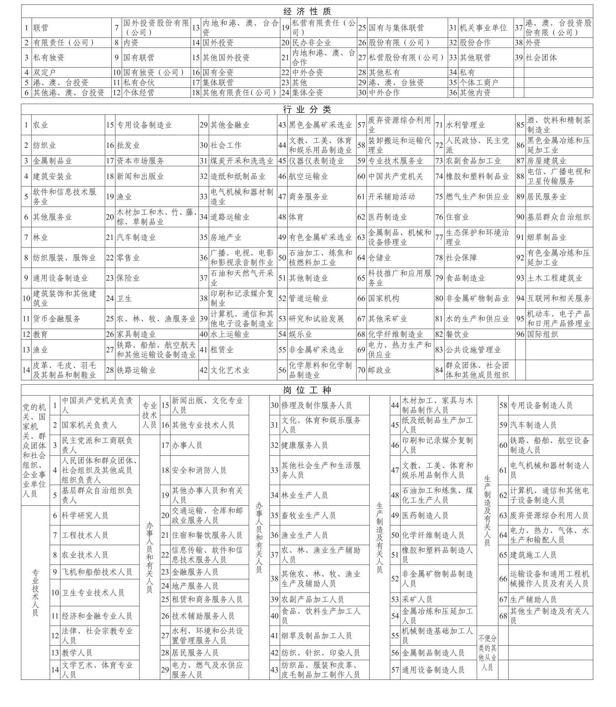

附件3